Tutorial da criação de projetos com as tecnologias apresentadas

Projeto: Controle de empréstimo de chaves

Tecnologias: Spring Boot Rest e Svelte

Alunos:
Gabriela Silva Rodrigues;
Gustavo Machado Pontes;
Mateus Alves Silva;
Nathan Rodrigues dos Santos.

Criar um projeto SpringBoot
- Crie uma pasta com o nome “controle-emprestimo-chaves”
- Acesse o site https://start.spring.io/
- Selecione esta configuração(O Group geralmente se coloca seu nome ou da sua instituição como um domínio como com.seunome e o Artfact e Name geralmente o mesmo no caso o nome do Projeto, no caso desse projeto seria “backend”):

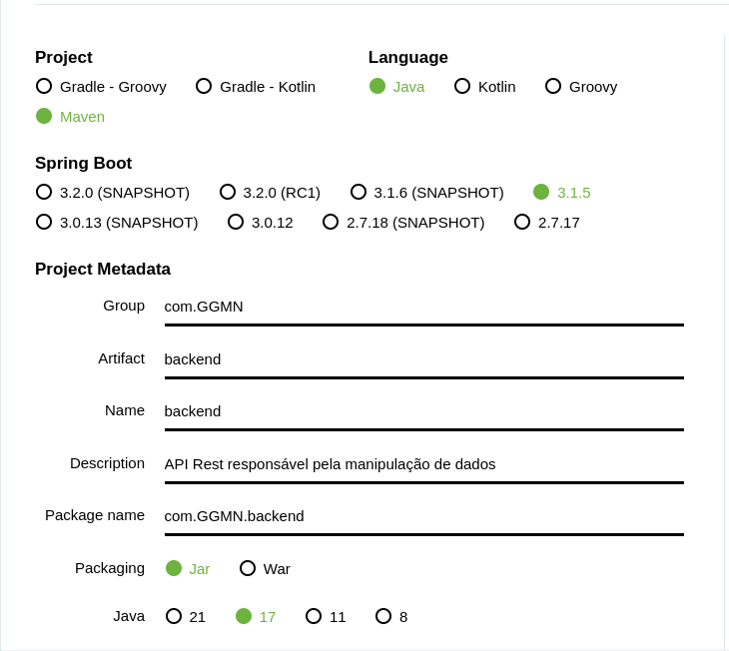

- Depois clique em ADD DEPENDENCIES e selecione as seguintes dependências:

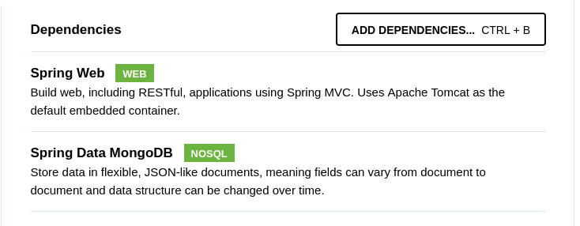

- Depois clique em GENERATE, descompacte o arquivo na pasta “controle-emprestimo-chaves”.
- Abra o Visual Studio Code.
- Vá para o canto superior esquerdo, clique em arquivos > abrir pasta e selecionar o a pasta backend que você descompactou.

Criar um projeto Svelte

- Abra o terminal, pressionando Ctrl+Alt+T
- Vá para a pasta “controle-emprestimo-chaves”
- Digite o comando para instalar um pacote chamado Degit:
npm install -g degit
- Este pacote nos permite facilmente clonar repositórios do Github. Após isso, abra o terminal na pasta que deseja que o seu projeto Svelte seja instalado e digite o comando no terminal(substitua pelo nome do seu projeto, no nosso caso será “frontend”):
degit sveltejs/template frontend
- Seu projeto está criado, utilize o cd para ir para a pasta do projeto.
- Após isso inicie o projeto com o comando (Preencha o campo do nome com frontend, para os demais campos tecle enter):
- npm init
Atenção! Aparecerá um pequeno questionário no terminal preencha o campo do nome com frontend, para os demais campos tecle enter.

- Depois vamos instalar o módulos node utilizando o comando:
- npm install

- Depois selecione a versão do node que irá utilizar no projeto(no nosso caso será node@18.17.1)
- volta pin node@18.17.1
- Após isso abra a pasta frontend no Visual Studio Code da mesma maneira da etapa do SpringBoot.

